SỞ GIÁO DỤC VÀ ĐÀO TẠO
THÀNH PHỐ HỒ CHÍ MINH
TRƯỜNG CAO ĐẲNG LÝ TỰ TRỌNG
THÀNH PHỐ HỒ CHÍ MINH

BẢN MÔ TẢ NỘI DUNG CƠ BẢN CỦA SÁNG KIẾN

Tên Sáng kiến:
“Thiết kế mạch điều khiển gạt nước điều khiển điện tử là rất cần thiết ”
Tên người viết sáng kiến: Nguyễn Anh Tuấn
Chức vụ: Trưởng Khoa Công Nghệ Động Lực
Đơn vị công tác: Trường Cao Đẳng Lý Tự Trọng TP. Hồ Chí Minh

- Thực trạng:
Hiện nay, nhu cầu về dụng cụ, mô hình giảng dạy tại Khoa công nghệ Động lực Trường Cao Đẳng Lý Tự Trọng TP.HCM đang rất lớn đắc biệt là các hệ thống về điều khiển điện tử.
Để đáp ứng yêu cầu lý thuyết luôn luôn gắn liền với thực tế đòi hỏi trong suốt quá trình giảng dạy lý thuyết chuyên môn người giáo viên phải sử dụng các thiết bị thật để mô tả và giải thích một cách trực quan nhất cho người học.
Vì vậy, việc nghiên cứu thiết kế mạch điều khiển gạt nước điều khiển điện tử là rất cần thiết
- Nội dung sáng kiến
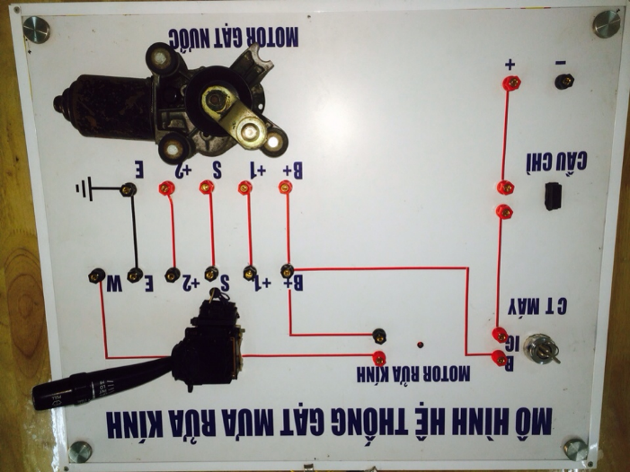
2.1. Khái quát
Hệ thống gạt nước và rửa kính là một hệ thống đảm bảo cho người lái nhìn được rõ bằng cách gạt nước mưa trên kính trước và kính sau khi trời mưa. Hệ thống có thể làm sạch bụi bẩn trên kính chắn gió phía trước nhờ thiết bị rửa kính. Vì vậy, đây là thiết bị cần thiết cho sự an toàn của xe khi chạy. Gần đây một số kiểu xe có thể thay đổi tốc110 độ gạt nước theo tốc độ xe và tự động gạt nước khi trời mưa.

Hình 1. Mô hình hệ thống gạt nước

  - Cấu tạo
Hệ thống gạt nước và rửa kính gồm các bộ phận sau.
1. Cần gạt nước phía trước/Lưỡi gạt nước phía trước
2. Motor và cơ cấu dẫn động gạt nước phía trước
3. Vòi phun của bộ rửa kính trước
4. Bình chứa nước rửa kính (có motor rửa kính)
5. Công tắc gạt nước và rửa kính (Có relay điều khiển gạt nước gián đoạn)
6. Cần gạt nước phía sau/lưỡi gạt nước phía sau
7. Motor gạt nước phía sau
8. Relay điều khiển bộ gạt nước phía sau
9. Bộ điều khiển gạt nước (ECU J/B phía hành khách)
10. Cảm biến nước mưa
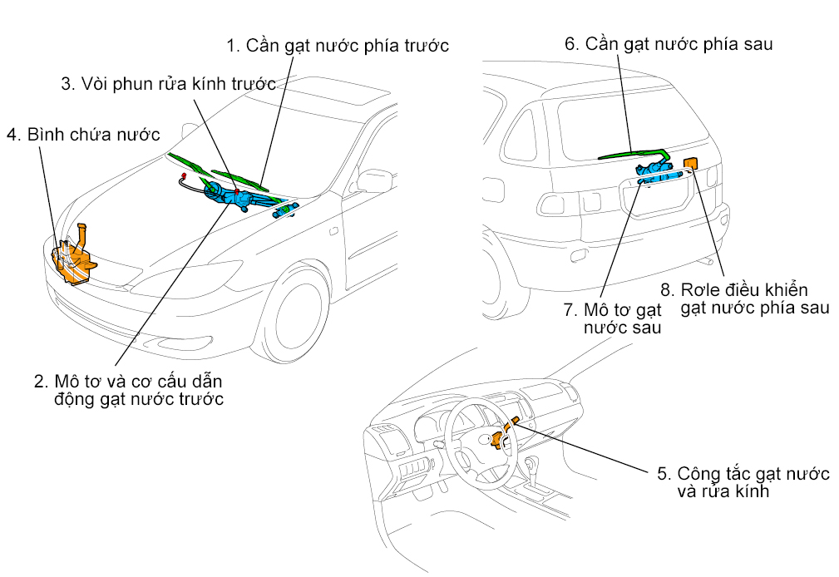
Hình 2. Các bộ phận của hệ thống gạt nước
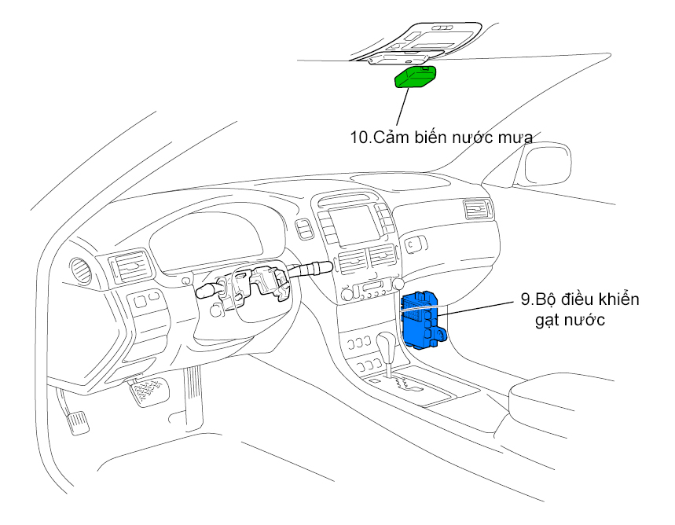
Hình 3. Các bộ phận của hệ thống gạt nước tự động
2.3. Cần gạt nước/thanh gạt nước
Cấu trúc của cần gạt nước là một lưỡi cao su gạt nước được lắp vào thanh kim loại gọi là thanh gạt nước. Gạt nước được dịch chuyển tuần hoàn nhờ cần gạt. Vì lưỡi gạt nước được ép vào kính trước bằng lò xo nên gạt nước có thể gạt được nước mưa nhờ dịch chuyển thanh gạt nước. Chuyển động tuần hoàn của gạt nước được tạo ra bởi motor và cơ cấu dẫn động. Vì lưỡi cao su lắp vào thanh gạt nước bị mòn do sử dụng và do ánh sáng mặt trời và nhiệt độ môi trường v.v… nên phải thay thế phần lưỡi cao su này một cách định kỳ.
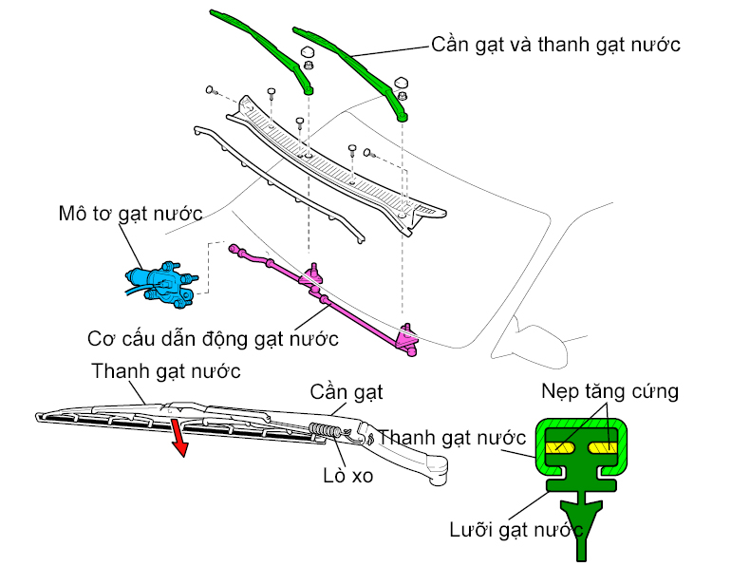
Hình 4. Cấu tạo cần gạt nước
Gạt nước được che một nửa/gạt nước che hoàn toàn:
Gạt nước thông thường có thể nhìn thấy từ phía trước của xe. Tuy nhiên để đảm bảo tính khí động học, bề mặt lắp ghép phẳng và tấm nhìn rộng nên những gạt nước gần đây được che đi dưới nắp ca pô. Gạt nước có thể nhìn thấy một phần gọi là gạt nước che một nửa, gạt nước
không nhìn thấy được gọi là gạt nước che hoàn toàn.
Với gạt nước che hoàn toàn nếu nó bị phủ băng tuyết hoặc ở trong các điều kiện khác, thì gạt nước không thể dịch chuyển được. Nếu cố tình làm sạch tuyết bằng cách cho hệ thống gạt nước hoạt động cưỡng bức có thể làm hỏng motor gạt nước. Để ngăn ngừa hiện tượng này, phần lớn các mẫu xe có cấu trúc chuyển chế độ gạt nước che hoàn toàn sang chế độ gạt nước che một phần bằng tay. Sau khi bật sang gạt nước che một nửa, cần gạt nước có thể đóng trở lại bằng cách dịch chuyển nó theo hớng mũi tên được chỉ ra trên hình vẽ.
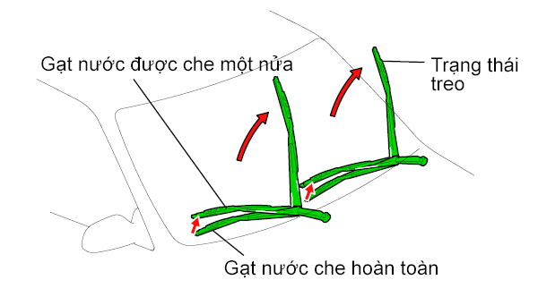
Hình 5. Gạt nước che một nửa và che hoàn toàn
2.4. Công tắc gạt nước và rửa kính
2.4.1 Công tắc gạt nước
Công tắc gạt nước được bố trí trên trục trụ lái, đó là vị trí mà người lái có thể điều khiển bất kỳ lúc nào khi cần. Công tắc gạt nước có các vị trí OFF (dừng), LO (tốc độ thấp) và HI (tốc độ cao) và các vị trí khác để điều khiển chuyển động của nó. Một số xe có vị trí MIST (gạt nước chỉ hoạt động khi công tắc gạt nước ở vị trí MIST (sương mù), vị trí INT (gạt nước hoạt động ở chế độ gián đoạn trong một khoảng thời gian nhất định) và một công tắc thay đổi để điều chỉnh khoảng thời gian gạt nước. Trong nhiều trường hợp công tắc gạt nước và rửa kính được kết hợp với công tắc điều khiển đèn. Vì vậy, đôi khi người ta gọi là công tắc tổ hợp.
Ở những xe có trang bị gạt nước cho kính sau, thì công tắc gạt nước sau cũng nằm ở công tắc gạt nước và được bật về giữa các vị trí ON và OFF. Một số xe có vị trí INT cho gạt nước kính sau. Ở những kiểu xe gần đây, ECU được đặt trong công tắc tổ hợp cho MPX (hệ thống thông tin đa chiều).
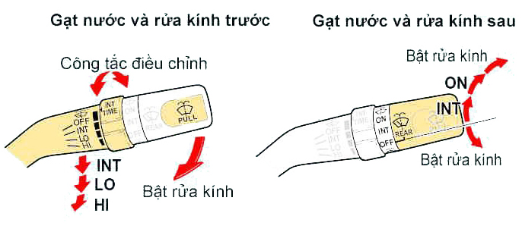
Hình 6. Công tắc gạt nước
2.4.2 Relay điều khiển gạt nước gián đoạn
Relay này kích hoạt các gạt nước hoạt động một cách gián đoạn. Phần lớn các kiểu xe gần đây các công tắc gạt nước có relay này được sử dụng rộng rãi. Một relay nhỏ và mạch transistor gồm có tụ điện và điện trở cấu tạo thành relay điều khiển gạt nước gián đoạn. Dòng điện tới motor gạt nước được điều khiển bằng relay theo tín hiệu được truyền từ công tắc gạt nước làm cho motor gạt nước chạy gián đoạn.
2.4.3 Công tắc rửa kính
Công tắc bộ phận rửa kính được kết hợp với công tắc gạt nước. Motor rửa kính hoạt động và phun nước rửa kính khi bật công tắc này.
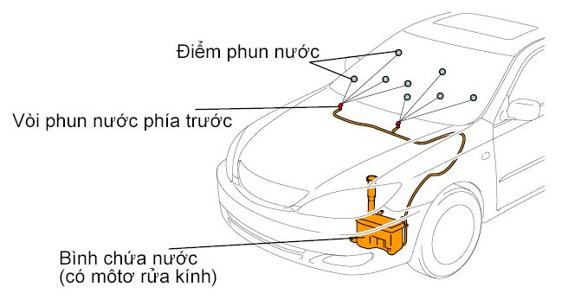
Hình 7. Hệ thống phun nước
2.5. Motor gạt nước
Motor gạt nước là dạng động cơ điện một chiều kích từ bằng nam chậm vĩnh cửu. Motor gạt nước gồm có motor và bộ truyền bánh răng để làm giảm tốc độ ra của motor. Motor gạt nước có 3 chổi than tiếp điện: chổi tốc độ thấp, chổi tốc độ cao và một chổi dùng chung (để tiếp mát). Một công tắc dạng cam được bố trí trong bánh răng để gạt nước dừng ở vị trí cố định trong mọi thời điểm.
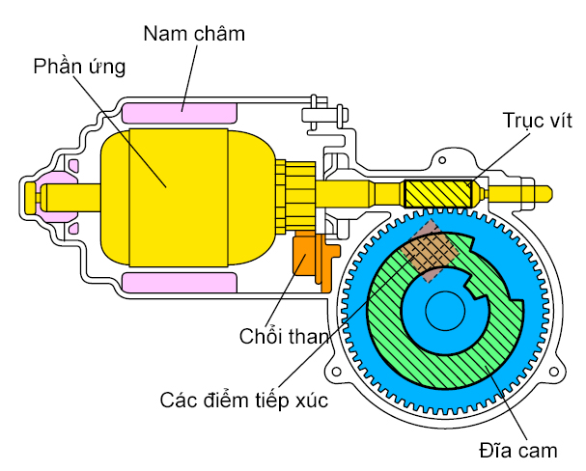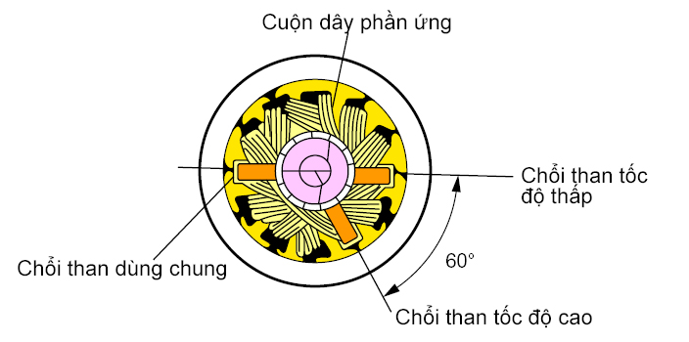
Hình 8. Cấu tạo motor gạt nước
Một sức điện động ngược được tạo ra trong cuộn dây phần ứng khi motor quay để hạn chế tốc độ quay của motor.
- Hoạt động ở tốc độ thấp: Khi dòng điện đi vào cuộn dây phần ứng từ chổi than tốc độ thấp, một sức điện động ngược lớn được tạo ra. Kết quả là motor quay với vận tốc thấp.
- Hoạt động ở tốc độ cao: Khi dòng điện đi vào cuộn dây phần ứng từ chổi tiếp điện tốc độ cao, một sức điện động ngược nhỏ được tạo ra. Kết quả là motor quay với tốc độ cao.
2.5.1. Hoạt động
a. Nguyên lý hoạt động khi công tắc gạt nước ở vị trí LOW/MIST
Khi công tắc gạt nước được bật về vị trí tốc độ thấp hoặc vị trí gạt sương, dòng điện đi vào chổi than tiếp điện tốc độ thấp của motor gạt nước (từ nay về sau gọi tắt là “LO”) như được chỉ ra trên hình vẽ và gạt nước hoạt động ở tốc độ thấp.
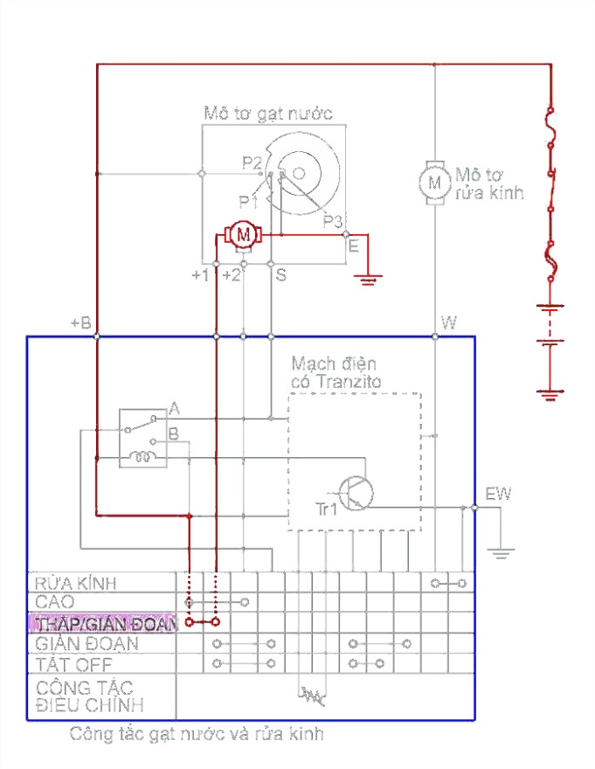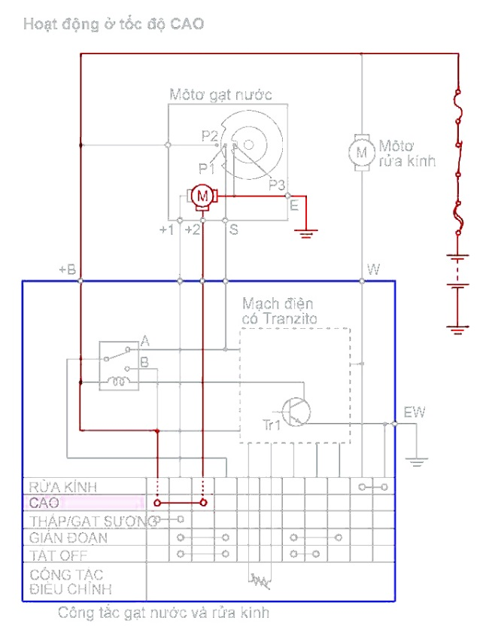
Hình 9. Hoạt động của hệ thống gạt nước Hình 10. Hoạt động của hệ thống gạt nước
ở chế độ LOW/MIST ở chế độ HIGH
b. Nguyên lý hoạt động khi công tắc gạt nước ở vị trí HIGH
Khi công tắc gạt nước được bật về vị trí tốc độ cao, dòng điện đi vào chổi tiếp điện cao của motor gạt nước HI như được chỉ ra trên hình vẽ và gạt nước hoạt động ở tốc độ cao.
c. Nguyên lý hoạt động khi tắt công tắc gạt nước OFF
Nếu tắt công tắc gạt nước được về vị trí OFF trong khi motor gạt nước đang hoạt động, thì dòng điện sẽ đi vào chổi than tốc độ thấp của motor gạt nước như được chỉ ra trên hình vẽ và gạt nước hoạt động ở tốc độ thấp. Khi gạt nước tới vị trí dừng, tiếp điểm của công tắc dạng cam sẽ chuyển từ phía P3 sang phía P2 và motor dừng lại.
Nếu công tắc cam trong motor gạt nước bị hỏng và dây nối giữa công tắc gạt nước và công tắc dạng cam bị đứt, thì sẽ xảy ra các triệu chứng sau đây:
- Khi công tắc dạng cam bị hỏng
Nếu tiếp điểm P3 bị hỏng trong khi motor gạt nước đang hoạt động, thì tiếp điểm P1 sẽ không được nối với tiếp điểm P3 khi tắt công tắc gạt nước. Kết quả là motor gạt nước sẽ không được phanh hãm bằng điện và motor gạt nước không thể dừng ở vị trí xác định, mà nó sẽ tiếp tục quay.
- Khi dây nối giữa cực 4 của công tắc gạt nước và motor gạt nước bị đứt
Thông thường, khi tắt công tắc gạt nước OFF, thì thanh gạt sẽ hoạt động tới khi về vị trí dừng. Nhưng nếu dây nối giữa cực 4 của công tắc gạt nước và motor gạt nước bị đứt, thì tấm gạt sẽ không về vị trí dừng mà nó dừng ngay lập tức ở vị trí tắt công tắc.
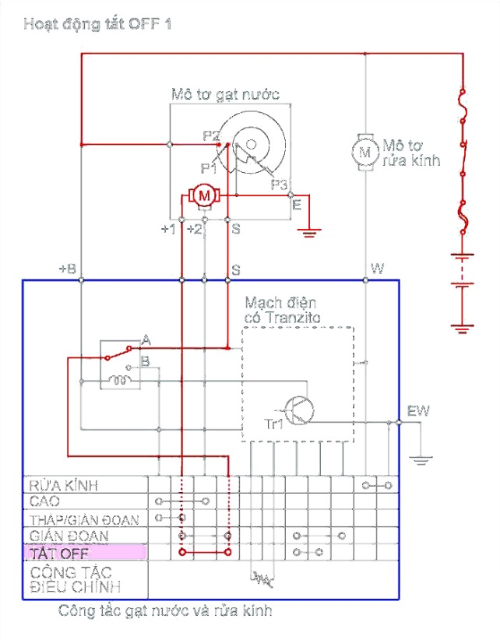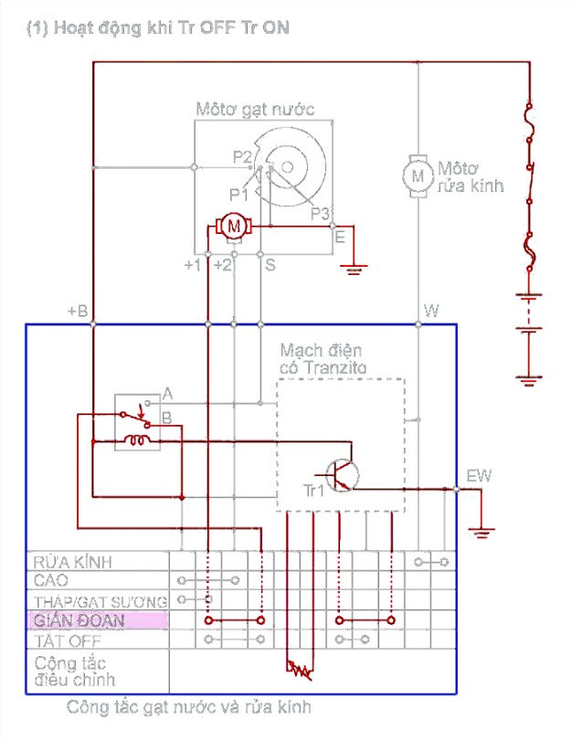
Hình 11. Hoạt động của hệ thống gạt nước Hình 12. Hoạt động của hệ thống gạt nước
khi công tắc OFF ở chế độ INT khi transistor Tr bật ON
d. Nguyên lý hoạt động khi bật công tắc gạt nước đến vị trí “INT”
- Hoạt động khi transistor bật ON
Khi bật công tắc gạt nước đến vị trí INT, thì transistor Tr1 được bật lên một lúc làm cho tiếp điểm relay được chuyển từ A sang B. Khi tiếp điểm relay tới vị trí B,dòng điện đi vào motor (LO) và motor bắt đầu quay ở tốc độ thấp.
- Hoạt động khi transistor Tr ngắt OFF
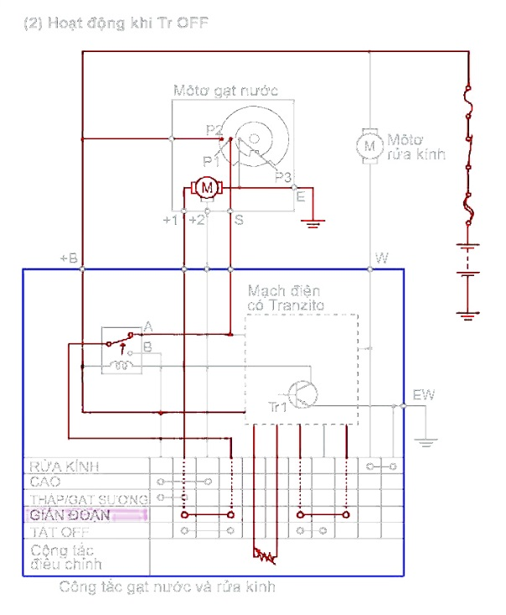
Hình 13. Hoạt động của hệ thống gạt nước ở chế độ INT khi transistor Tr ngắt OFF
Tr1 nhanh chóng ngắt ngay làm cho tiếp điểm relay chuyển lại từ B về A. Tuy nhiên, khi motor bắt đầu quay tiếp điểm của công tắc cam chuyển từ P3 sang P2, do đó dòng điện tiếp tục đi vào chổi than tốc độ thấp của motor và motor làm việc ở tốc độ thấp rồi dừng lại khi tới vị trí dừng cố định. Transistor Tr1 lại bật ngay làm cho gạt nước tiếp tục hoạt động gián đoạn trở lại. ở loại gạt nước có điều chỉnh thời gian gián đoạn, biến trở thay đổi giá trị nhờ xoay công tắc điều chỉnh và mạch điện transistor điều chỉnh khoảng thời gian cấp điện cho transistor và làm cho thời gian hoạt động gián đoạn được thay đổi.
e. Nguyên lý hoạt động khi bật công tắc rửa kính ON
Khi bật công tắc rửa kính dòng điện đi vào motor rửa kính. ở cơ cấu gạt nước có sự kết hợp với rửa kính, transistor Tr1 bật theo chu kỳ đã định khi motor gạt nước hoạt động làm cho gạt nước hoạt động một hoặc hai lần ở cấp tốc độ thấp. Thời gian tr1 bật là thời gian để tụ điện trong mạch transistor nạp điện trở lại. Thời gian nạp điện của tụ điện phụ thuộc vào thời gian đóng công tắc rửa kính.
f. Gạt nước tự động khi trời mưa
Khi công tắc gạt nước ở vị trí AUTO, chức năng này dùng một cảm biến mưa, nó được lắp ở kính trước để phát hiện lượng mưa và điều khiển thời gian gạt nước tối ưu tương ứng theo lượng mưa.
Cảm biến nước mưa
Cảm biến nước mưa gồm có 1 điốt phát tia hồng ngoại (LED) và một điốt quang để nhận các tia này. Phương pháp phát hiện lượng nước mưa dựa trên lượng tia hồng ngoại được phản xạ bởi kính trước của xe. Ví dụ nếu không có nước mưa trên khu vực phát hiện, các tia hồng ngoại được phát ra từ LED đều được kính trước phản xạ và điốt quang sẽ nhận các tia phản xạ này. Một dải của cảm biến nước mưa sẽ điền vào khe hở giữa thấu kính và kính trước. Nếu có mưa ở khu vực phát hiện, thì một phần tia hồng ngoại phát ra sẽ bị xuyên thấu ra ngoài do sự thay đổi hệ số phản xạ của kính xe do mưa. Do đó lượng tia hồng ngoại do điốt quang nhận được giảm xuống. Đây là tín hiệu để xác định lượng mưa. Vì vậy đây là chức năng điều khiển chế độ hoạt động của gạt nước ở tốc độ thấp, tốc độ cao và gián đoạn cũng như thời gian gạt nước tối ưu.

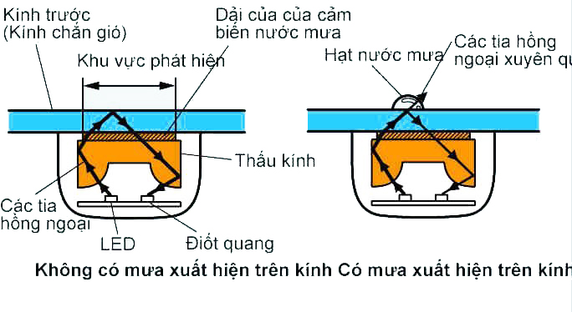
Hình 14. Cảm biến nước mưa
Chức năng an toàn khi có sự cố
Nếu bộ phận điều khiển gạt nước phát hiện có sự cố trong bộ phận cảm nhận nước mưa nó sẽ điều khiển gạt nước hoạt động một cách gián đoạn phù hợp với tốc độ xe. Đây chính là chức năng an toàn khi có sự cố trong hệ thống cảm biến nước mưa. Ngoài ra, gạt nước cũng có thể được điều khiển một cách thông thường bằng công tắc gạt nước ở các vị trí LO và HI.

- Hiệu quả mang lại.
- Giúp cho sinh viên tiếp cận với công nghệ mới trên ô tô
- Giúp cho sinh viên học lý thuyết một cách trực quan, sinh động
- Giúp người học dễ dàng thao tác và thực tập
- Hạn chế việc hỏng thiết bị do thao tác sai hoặc bị nhầm lẫn
- Tăng cường trang thiết bị đào tạo của nhà trường
- Đánh giá phạm vi ảnh hưởng của sáng kiến:
- Chỉ có hiệu quả trong phạm vi Đơn vị áp dụng.
- Đã được chuyển giao, nhân rộng việc áp dụng ra phạm vi sở, ngành theo chứng cứ đính kèm.
- Đã phục vụ rộng rãi người dân trên địa bàn Thành phố, hoặc đã được chuyển giao, nhân rộng việc áp dụng trên địa bàn Thành phố theo chứng cứ đính kèm.
- Đã phục vụ rộng rãi người dân tại Việt Nam, hoặc đã được chuyển giao, nhân rộng việc áp dụng tại nhiều tỉnh, thành theo chứng cứ đính kèm.
Thành phố Hồ Chí Minh, ngày 14 tháng 01 năm 2019
Bộ phận/Đơn vị áp dụng Người viết sáng kiến

